Муниципальное казенное дошкольное образовательное учреждение города Новосибирска "Детский сад № 16 комбинированного вида"

Театрализованное действие с детьми в детском саду по сказке Гуси-Лебеди.
13 группа.
Койнова Наталья Михайловна

СКАЗОЧНИК : Здравствуйте, дети! Здравствуйте, гости дорогие!
Я – сказочница ваша. Сегодня в нашем театре вас
ожидает много чудес. А как же без чудес? Без чудес ни одна сказка
не обходится. Что же мне вам рассказать?
Жили – были два павлина, вот и сказки середина.
Жили – были два гуся, вот и сказка вся.
Это не сказка, а только присказка.
А наша сказка впереди.
( Музыка начало сказки.)
СКАЗОЧНИК : Жили-были в одном далеком селе отец и двое его деток. Дочку звали Машенькой, а ее маленького братца Иванушкой. Каждый день отец уходил на работу, а Машеньку оставлял дома за братцем присматривать. И вот как-то раз… (На сцене Машенька, ее брат Иванушка и отец.)
ОТЕЦ : Машенька, я пойду на работу. А ты береги своего братца. Не уходи никуда со двора. Будь умницей. А я вам подарочки принесу.
МАШЕНЬКА : Хорошо, батюшка!
(Отец уходит. Машенька сажает Иванушку.)
МАШЕНЬКА : Иванушка, посиди тут ! А я только на одну минутку схожу к подружкам ! ( Машенька уходит.)
СКАЗОЧНИК : Ушла Машенька к подружкам, а Иванушка сидит, играет. Вдруг налетели Гуси-лебеди, схватили Иванушку и унесли куда-то.
(Появляется несколько детей – это гуси-лебеди, исполняют танец, берут Иванушку под руки и убегают с ним. )
СКАЗОЧНИК : Увидела Машенька, что Гуси-лебеди братца унесли, выбежала в чисто поле, бросилась догонять их. Да где там, скрылись они за темным лесом. Заплакала она. Что скажет отцу, когда он с работы вернется ? Вдруг видит – стоит в поле Печь.
(Музыка выхода Печки)
МАШЕНЬКА: Печка, печка ! Скажи, куда Гуси-лебеди полетели ?
ПЕЧКА: Съешь моего ржаного пирожка, скажу !
МАШЕНЬКА: Вот еще ! Стану я ржаной пирог есть ! У моего батюшки и пшеничные не едятся !
ПЕЧКА : Ну, так и я тебе ничего не скажу !
СКАЗОЧНИК : Побежала Машенька дальше. Видит – стоит Яблоня.
(Печка уходит, появляется Яблоня. Музыка выхода яблони.)
МАШЕНЬКА : Яблоня, яблоня ! Скажи, куда Гуси-лебеди полетели ?
ЯБЛОНЯ : Съешь моего лесного яблочка, скажу !
МАШЕНЬКА: Вот еще ! Стану я лесные яблоки есть ! У моего батюшки и садовые не едятся !
ЯБЛОНЯ : Ну, так и я тебе ничего не скажу !
СКАЗОЧНИК : Побежала Машенька дальше. Видит течет молочная река-кисельные берега.
(Яблоня уходит, выходит Речка. Музыка выхода речки.)
МАШЕНЬКА : Молочная река-кисельные берега, скажи, куда Гуси-лебеди полетели ?
РЕЧКА : Поешь моего простого киселька с молочком, скажу !
МАШЕНЬКА: Вот еще ! Буду я простой кисель с молоком есть !
У моего батюшки и сливочки не едятся !
РЕЧКА : Ну, так и я тебе ничего не скажу !
СКАЗОЧНИК: Побежала Машенька дальше. На встречу ей заяц выскочил из-за куста. ( Музыка выхода зайчика.)
МАШЕНЬКА: Зайчик, зайчик , скажи, куда Гуси-лебеди полетели ?
ЗАЯЦ: Подскажу. Куда я поскачу, туда и ты иди.
СКАЗОЧНИК : Долго бежала Машенька за зайцем. И вышла на поляну где
стоит Избушка на курьих ножках. Глядит, на лавочке, под окном, сидит ее братец Иванушка, играет серебренными яблочками, а рядом Баба-Яга с мухоморами песни поет. (Песня и танец Мухоморов и б. Яги. Машенька убегает с братом.)
БАБА-ЯГА : Гуси-лебеди, летите в погоню ! Машенька с Ивашкой сбежали !
( Появляются Гуси-лебеди, бегают по сцене, машут крыльями, кричат «га-га-га».)
СКАЗОЧНИК : Бежит Машенька со своим братцем Иванушкой. А Гуси-лебеди догоняют. Вдруг видит – впереди Река кисельные берега.
(На сцене Машенька , Иванушка и Речка.)
МАШЕНЬКА : Речка, матушка, спрячь нас !
РЕЧКА : А вы поешьте моего простого киселька !
( Машенька и Иванушка едят кисель.)
МАШЕНЬКА : Спасибо, матушка-речка !
РЕЧКА : Идите, прячьтесь под моим бережком !
( Машенька и Иванушка садятся, а Речка прикрывает руками. Музыка. Прибежали Гуси-лебеди, побегали по сцене, помахали крыльями, покричали «га-га-га» и убежали. Машенька и Иванушка выходят. Бегут дальше. Речка уходит, появляется Яблоня.)
МАШЕНЬКА : Яблоня, матушка, спрячь нас !
ЯБЛОНЯ : А вы поешьте моего простого яблочка !
(Машенька и Иванушка едят яблоки.)
МАШЕНЬКА: Спасибо, матушка-яблоня !
ЯБЛОНЯ : Идите, прячьтесь под мои ветки !
( Машенька и Иванушка садятся, а Яблоня прикрывает руками. Музыка. Прибежали Гуси-лебеди, побегали по сцене, помахали крыльями, покричали «га-га-га» и убежали. Машенька и Иванушка выходят. Бегут дальше. Яблоня уходит, появляется Печь.)
МАШЕНЬКА : Печка, матушка, спрячь нас !
ПЕЧКА : А вы поешьте моего ржаного пирожка !
МАШЕНЬКА : Спасибо, матушка-печь !
( Машенька и Иванушка едят пирожки. Машенька и Иванушка прячутся за Печкой. Музыка. Прибежали Гуси-лебеди, побегали по сцене, помахали крыльями, покричали «га-га-га» и убежали. Машенька и Иванушка выходят.)
СКАЗОЧНИК : Побежали Машенька с Иванушкой дальше. А тут уж и дом их недалеко.
( Машенька и Иванушка бегут на стульчики. Музыка.)
СКАЗОЧНИК : Прибежали Машенька с братцем Иванушкой домой. А тут отец с работы пришел. Подарочки детям принес Машеньке – платочек, Иванушке – поясочек ! И пряничков медовых ! Кушайте, на здоровье !
(Танец Цветов.)
Добрый конец – всему делу венец. На том наша сказка и закончилась.
КОНЕЦ СПЕКТАКЛЯ.

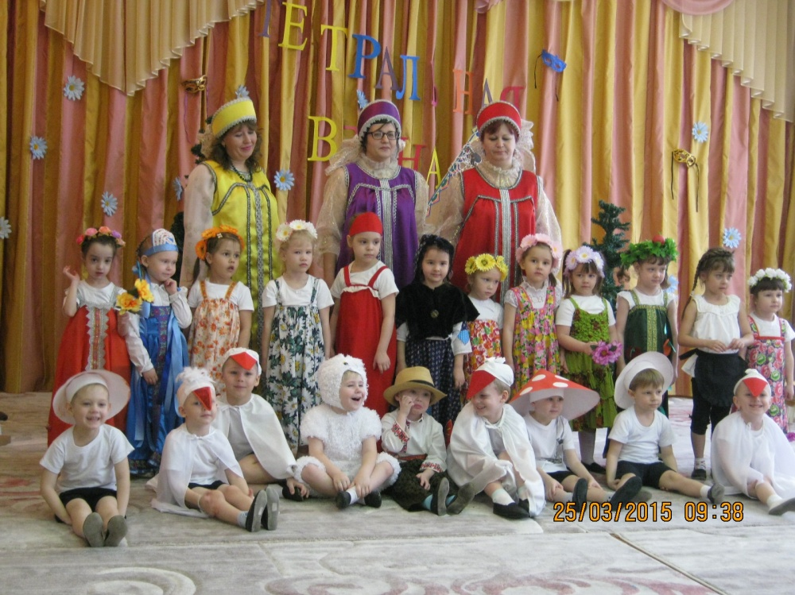
Приложение.

